**Федеральное агентство связи**

**Ордена Трудового Красного Знамени федеральное государственное бюджетное**

**образовательное учреждение высшего образования**

**“Московский технический университет связи и информатики”**

**Кафедра МКиИТ**

**ЛАБОРАТОРНАЯ РАБОТА №3**

**Алгоритм A* («A star»)**

Выполнил: студент гр. БСУ1901 Панов Д. А.

Проверил: ст.преп. Мосева М.С.

Москва 2021 г.

ОГЛАВЛЕНИЕ

I. ЗАДАНИЕ

Общее задание, индивидуальный вариант3

II. ХОД РАБОТЫ

Выполнение работы4-7

1. Задание

**Локации**

Для начала необходимо подготовить класс Location для совместного

использования с классами коллекции Java. Поскольку вы будете использовать

контейнеры для хеширования для выполнения данного задания, то для этого

необходимо:

• Обеспечить реализацию метода equals ().

• Обеспечить реализацию метода hashcode().

Добавьте реализацию каждого из этих методов в класс Location, следуя

шаблонам в классе. После этого вы можете использовать класс Location в

качестве ключевого типа в контейнерах хеширования, таких как HashSet и

HashMap.

**Состояния А\***

После того, как класс Location готов к использованию, вы можете

завершить реализацию класса AStarState. Это класс, который поддерживает

наборы открытых и закрытых вершин, поэтому он действительно обеспечивает

основную функциональность для реализации алгоритма А*.

Как упоминалось ранее, состояние А* состоит из двух наборов вершин,

один из открытых вершин и другой из закрытых. Чтобы упростить алгоритм,

вершины будут храниться в хэш-карте, где местоположение вершин является

ключом, а сами вершины являются значениями.

Добавьте два (нестатических) поля в класс AStarState с таким типом, одно

для "открытых вершин" и другой для "закрытых вершин". Кроме того, не

забудьте инициализировать каждое из этих полей для ссылки на новую пустую

коллекцию.

После создания и инициализации полей, вы должны реализовать

методы в классе AStarState

2. Выполнение работы

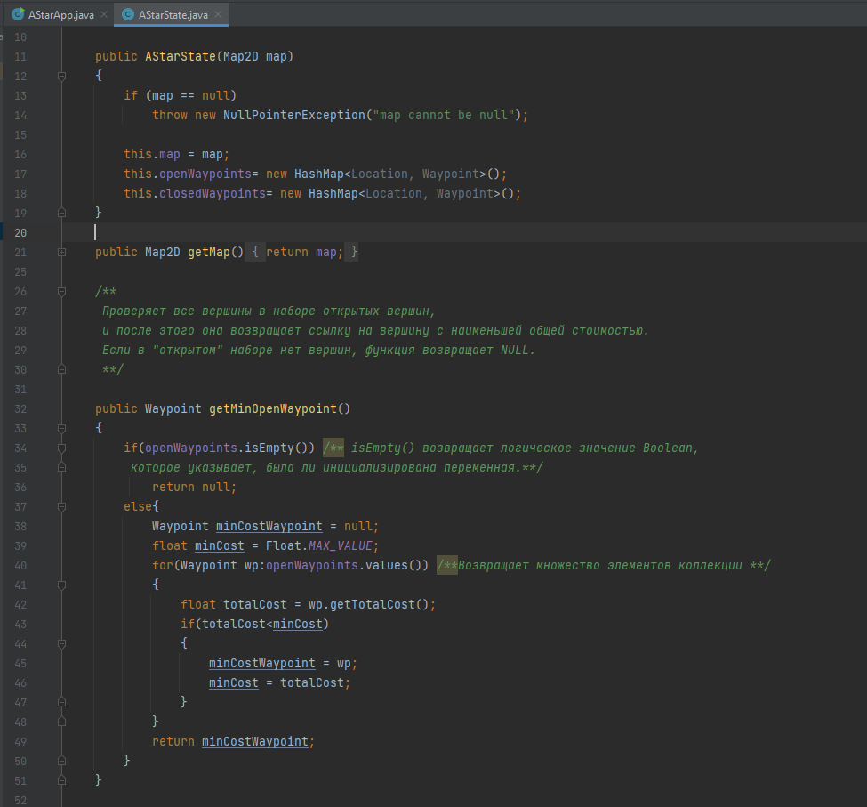

Рисунок 1 – Код файла AStarState.java (Часть 1)

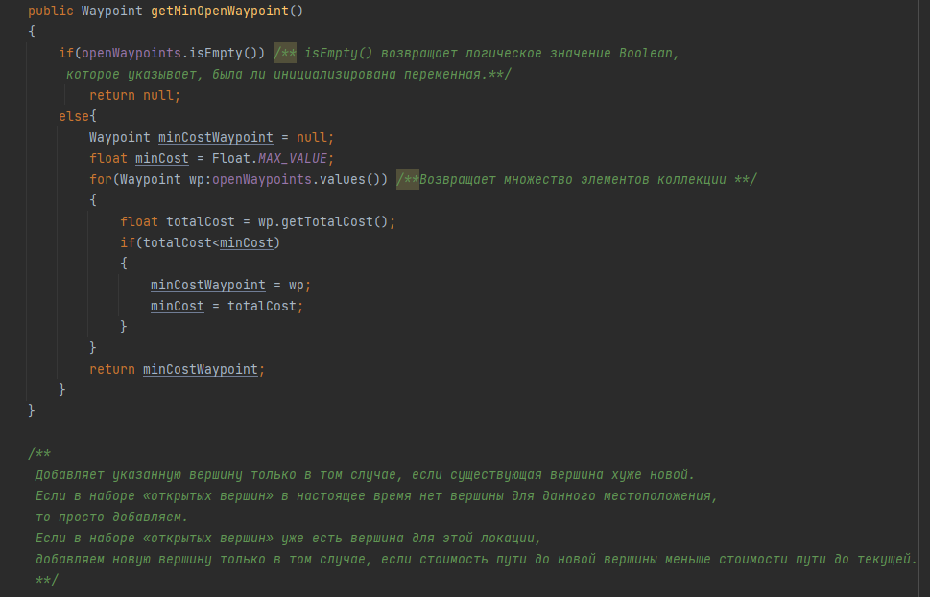

Рисунок 1 – Код файла AStarState.java (Часть 2)

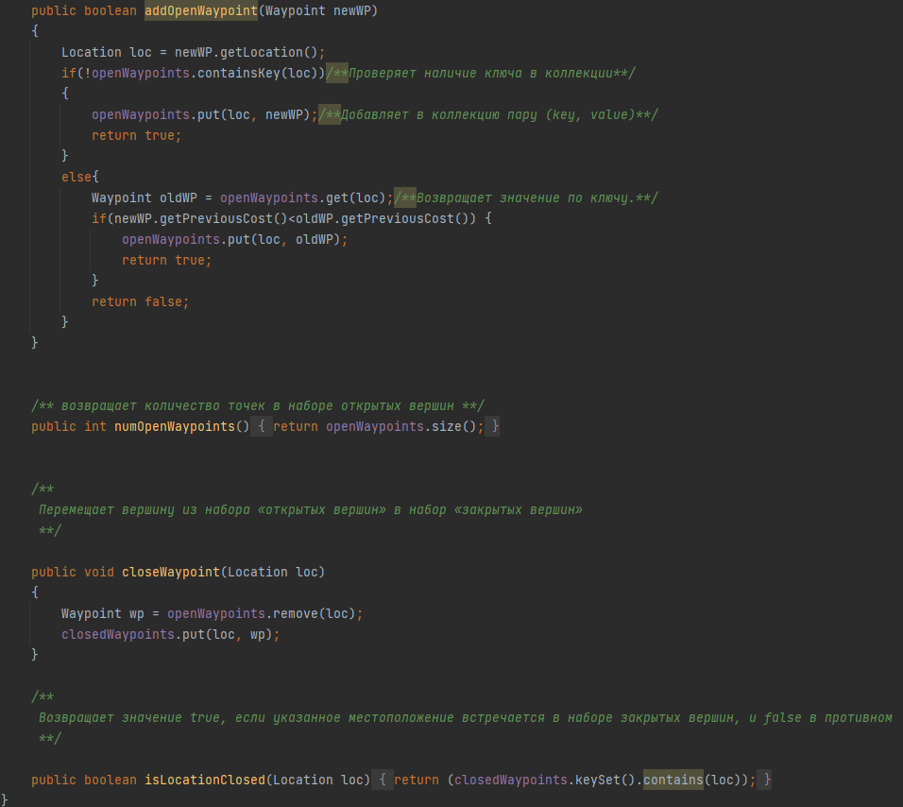

Рисунок 1 – Код файла AStarState.java (Часть 3)

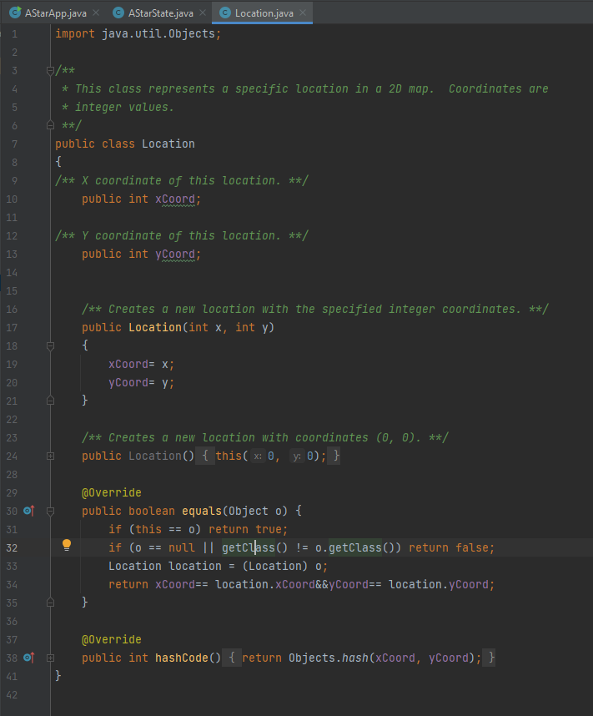

Рисунок 4 – Код файла Location.java

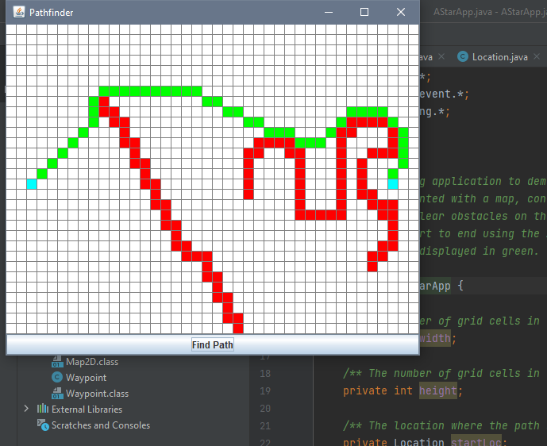

Рисунок 5 – Результат работы программы